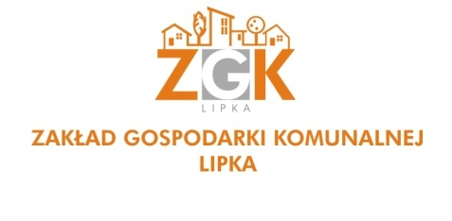
Zakład Gospodarki Komunalnej LIPKA
ul. Spokojna, 77- 420 Lipka
tel (067) 266-50-38, NIP 767 – 16 – 96 – 386

_____________________________________________________________________________

Informacja dotycząca wywozu odpadów stałych w 2015r.
Wywóz będzie się odbywał wg harmonogramu takiego jak w roku 2014 z wyjątkiem dni świątecznych przypadających w dni robocze w następujący sposób:

- z dnia 01 stycznia 2015r. ( Nowy Rok ) przeniesiony zostaje na 31 grudnia 2014r.
- z dnia 06 stycznia 2015r.( Trzech Króli ) przeniesione zostaje na 07 stycznia 2015r.
- z dnia 06 kwiecień 2015r.( II dzień Świąt Wielkanocnych )przeniesione zostaje na 07 kwietnia 2015r.
- z dnia 01 maja 2015r.( Święto Pracy ) przeniesione zostaje na 30 kwietnia 2015r.
- z dnia 04 czerwca 2015r.( Boże Ciało ) przeniesione zostaje na 03 czerwca 2015r.
- z dnia 11 listopada 2015r. ( Święto Niepodległości )przeniesione zostaje na 10 listopada 2015r.
- z dnia 25 grudnia 2015r. ( I dzień Bożego Narodzenia )przeniesione zostaje na 29 grudnia 2015r

